«Репьевский

ВЕСТНИК»

**Периодическое печатное издание**

**Репьевского сельсовета**

**Тогучинского района Новосибирской области**

№ 21, 08.07.2022 года

_____________________________________________________________________________

**ИЗВЕЩЕНИЕ**

**о возможности предоставления в аренду земельного участка**

**для ведения садоводства**

**Администрация Тогучинского района Новосибирской области извещает** о возможности предоставления в аренду земельного участка дляведения садоводства.

Граждане, заинтересованные в предоставлении земельного участка для ведения садоводства, вправе в течение тридцати дней со дня опубликования и размещения извещения, подавать заявления о намерении участвовать в аукционе на право заключения договора аренды земельного участка.

**Адрес и способ подачи заявлений:** Новосибирская область, г.Тогучин, ул. Садовая – 9, каб. 30. Граждане предоставляют: заявление о намерении участвовать в аукционе, копию документа, удостоверяющего личность (паспорт). Представители указанных лиц дополнительно предоставляют нотариально заверенную доверенность. Заявление предоставляется в письменной форме лично, либо почтовым отправлением.

**Дата окончания приема заявок**: 08 августа 2022 г.

**Адрес и иное описание местоположения земельного участка:** Новосибирская область, Тогучинский район, С/т «Заринка»

**Кадастровый номер земельного участка**  54:24:032701:ЗУ1

**Площадь земельного участка** – 806,0 кв.м.

Со схемой расположения земельного участка можно ознакомиться по адресу: Новосибирская область, Тогучинский район, г. Тогучин, ул. Садовая, 9, каб. 30, ежедневно (за исключением выходных и праздничных дней) с 8:00 до 13:00, с 14:00 до 17:00

Контактный номер телефона (38340)-24-845.

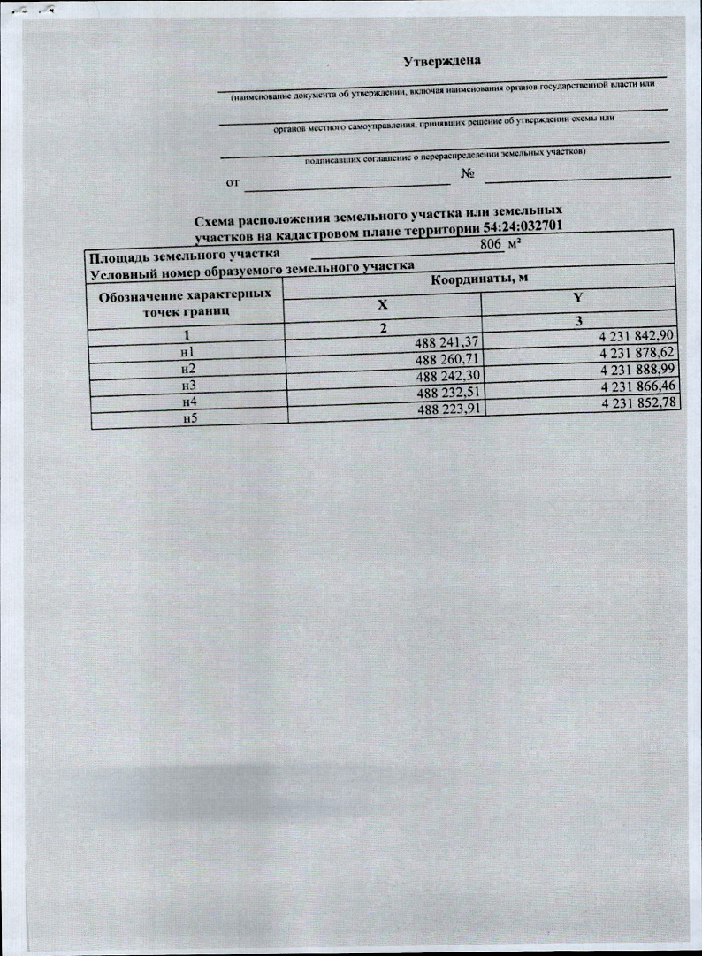





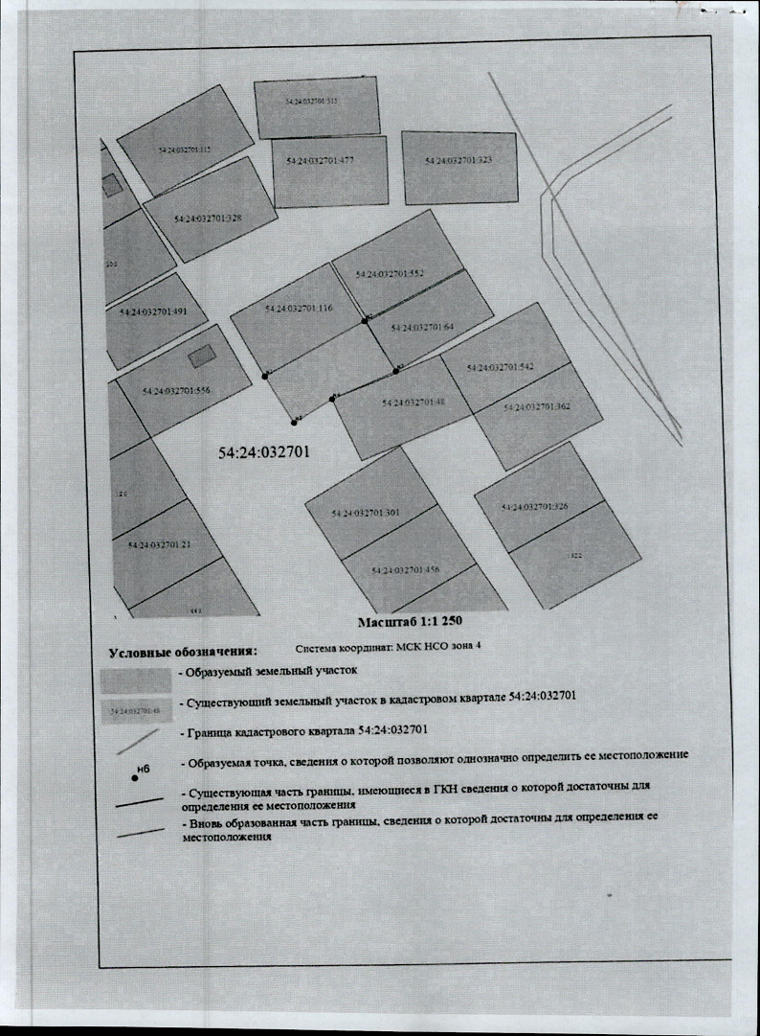

**ИЗВЕЩЕНИЕ**

**о возможности предоставления в аренду земельного участка**

**для ведения садоводства**

**Администрация Тогучинского района Новосибирской области извещает** о возможности предоставления в аренду земельного участка дляведения садоводства.

Граждане, заинтересованные в предоставлении земельного участка для ведения садоводства, вправе в течение тридцати дней со дня опубликования и размещения извещения, подавать заявления о намерении участвовать в аукционе на право заключения договора аренды земельного участка.

**Адрес и способ подачи заявлений:** Новосибирская область, г.Тогучин, ул. Садовая – 9, каб. 30. Граждане предоставляют: заявление о намерении участвовать в аукционе, копию документа, удостоверяющего личность (паспорт). Представители указанных лиц дополнительно предоставляют нотариально заверенную доверенность. Заявление предоставляется в письменной форме лично, либо почтовым отправлением.

**Дата окончания приема заявок**: 08 августа 2022 г.

**Адрес и иное описание местоположения земельного участка:** Новосибирская область, Тогучинский район, С/т «Заринка»

**Кадастровый номер земельного участка**  54:24:032701:ЗУ1

**Площадь земельного участка** – 938,0 кв.м.

Со схемой расположения земельного участка можно ознакомиться по адресу: Новосибирская область, Тогучинский район, г. Тогучин, ул. Садовая, 9, каб. 30, ежедневно (за исключением выходных и праздничных дней) с 8:00 до 13:00, с 14:00 до 17:00

Контактный номер телефона (38340)-24-845.

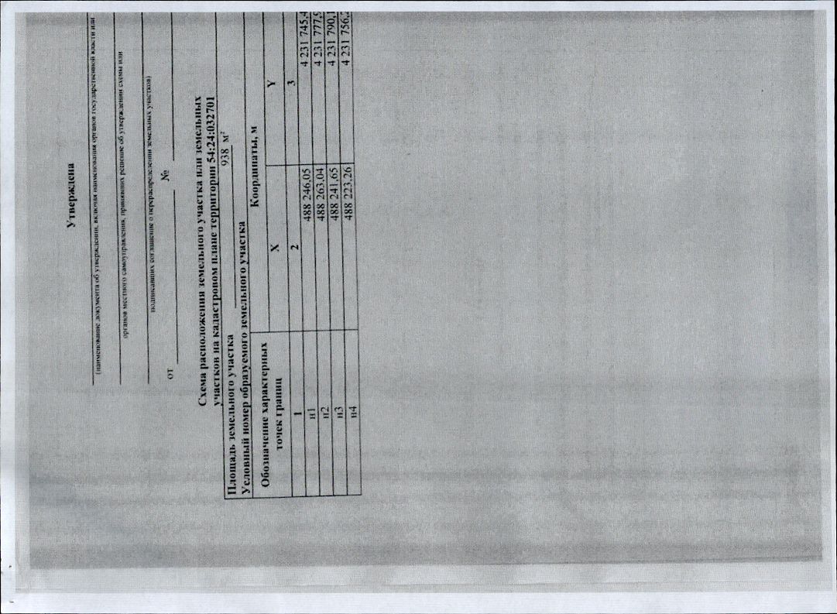

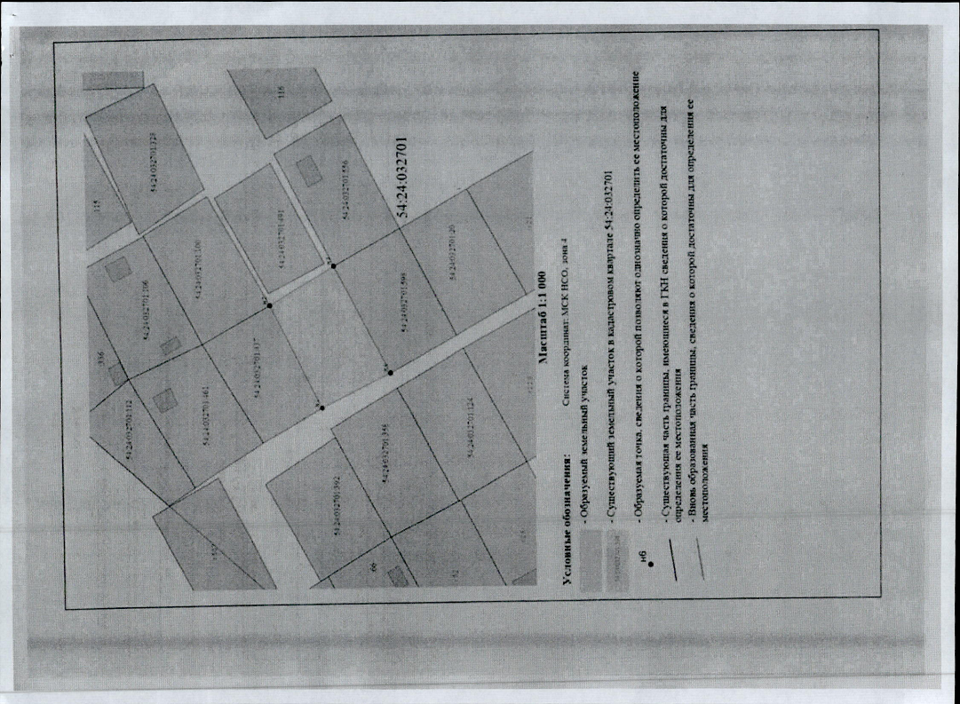

АДМИНИСТРАЦИЯ

РЕПЬЕВСКОГО СЕЛЬСОВЕТА

ТОГУЧИНСКОГО РАЙОНА

НОВОСИБИРСКОЙ ОБЛАСТИ

ПОСТАНОВЛЕНИЕ

01.07.2022 № 97

с. Репьево

О внесении изменений в административный регламент предоставления муниципальной услуги по выдаче разрешения на использование земель или земельных участков без предоставления земельных участков и установления сервитута, утвержденный постановлением администрации Репьевского сельсовета Тогучинского района Новосибирской области от 31.05.2018 № 61

На основании протеста Новосибирской транспортной прокуратуры от 27.06.2022 № 23/14-02-2022, администрация Репьевского сельсовета Тогучинского района Новосибирской области

ПОСТАНОВЛЯЕТ:

1. Внести изменения в административный регламент предоставления муниципальной услуги по выдаче разрешения на использование земель или земельных участков без предоставления земельных участков и установления сервитута (далее по тексту - административный регламент), утвержденный постановлением администрации Репьевского сельсовета Тогучинского района Новосибирской области от 31.05.2018 № 61:

1.1. дополнить пункт 1.2. административного регламента подпунктом 6, следующего содержания:

«6) обеспечение судоходства для возведения на береговой полосе в пределах внутренних водных путей некапитальных строений, сооружений.».

2. Опубликовать настоящее постановление в периодическом печатном издании «Репьевский Вестник» и разместить на официальном сайте администрации Репьевского сельсовета Тогучинского района Новосибирской области.

Глава Репьевского сельсовета

Тогучинского района Новосибирской области А.В. Строков

|  |  |  |  |
| --- | --- | --- | --- |
| **«Репьевский ВЕСТНИК» Периодическое печатное издание № 21 08.07.2022 года**   |  |  |  | | --- | --- | --- | | **Адрес**:  633415  Новосибирская область  Тогучинский район  с. Репьево  ул. Магистральная, 10  телефон: 8-(383)-40-29-979  телефон/факс: 8-(383)-40-29-992 | **Учредители**:  Репьевский  сельсовет  Тогучинского района  Новосибирской области | **Принят**:  постановлением администрации Репьевского сельсовета № 161 от 11.06.2010 года  **Редакционный совет:**  Линчевская О.С., Антонова Ж.В., Строкова О.В.  **Тираж**: 5 экземпляров  **Распространяется бесплатно.** | |